Para esta practica he clonado una maquina virtual de IAW que justamente tiene instalado el servidor Web.

Instalación de XCA

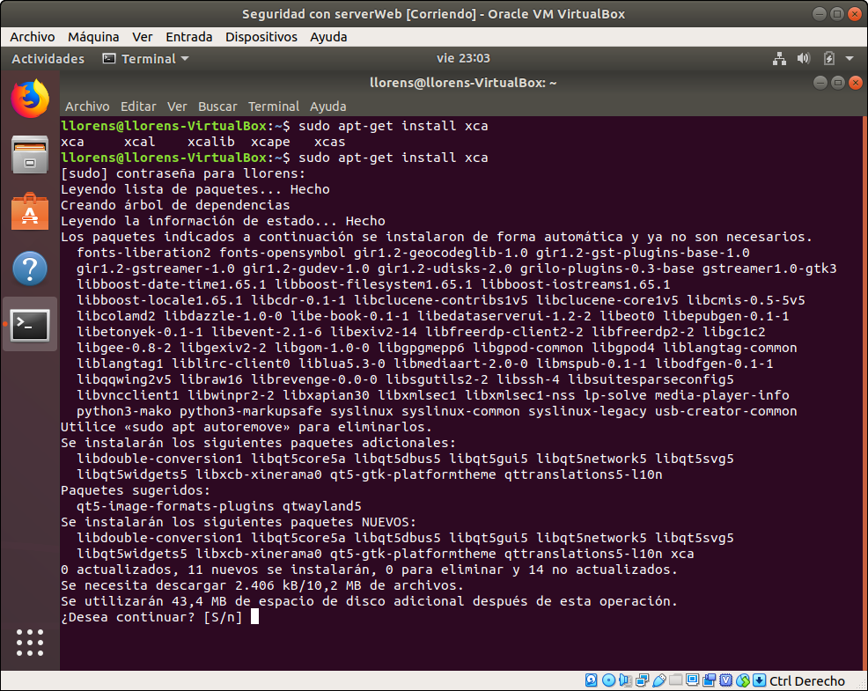

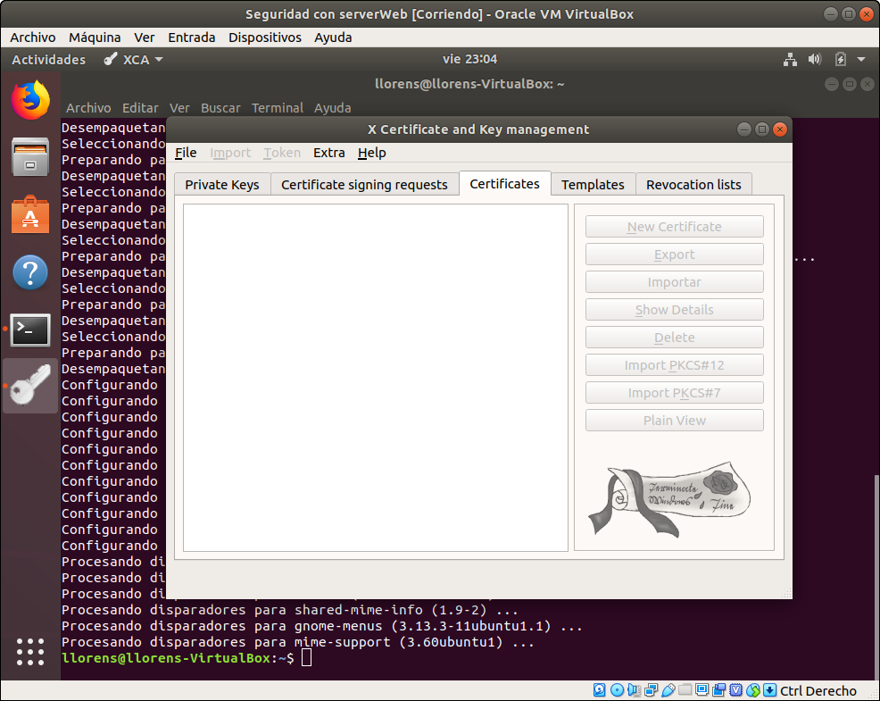

Una vez instalados crearemos la base de datos lo he nombrado XCAllorens.xdb como se aprecia abajo se ve la ubicación de la base de datos y los botones de la derecha se han habilitado

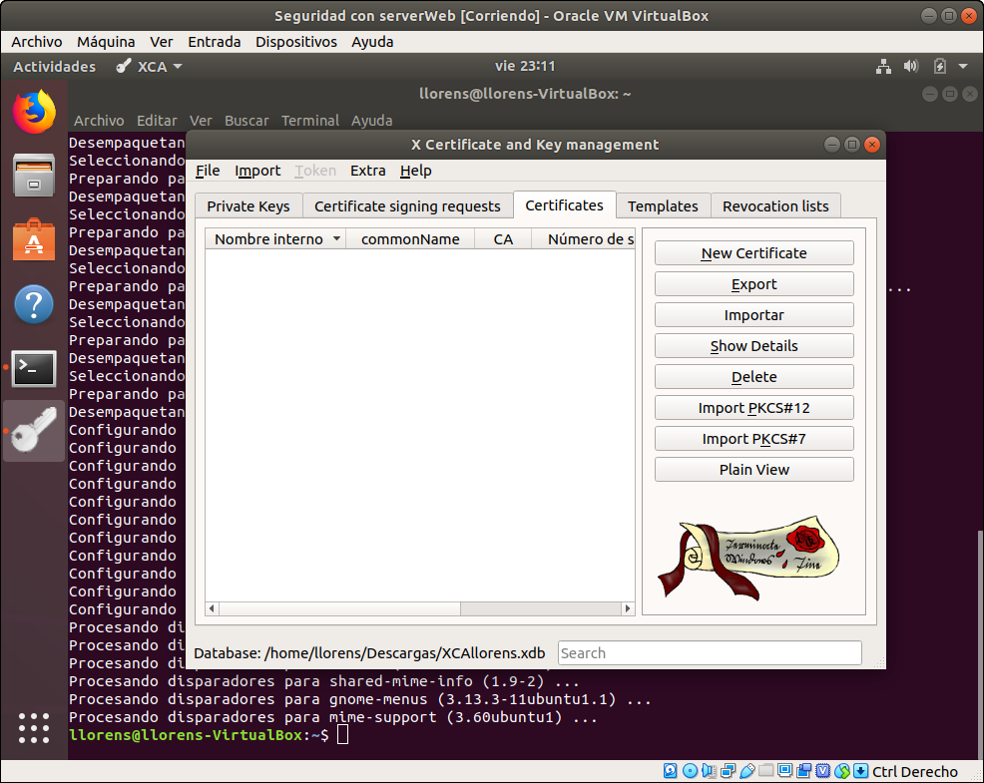

Seguimos la practica y constituimos la nueva AC

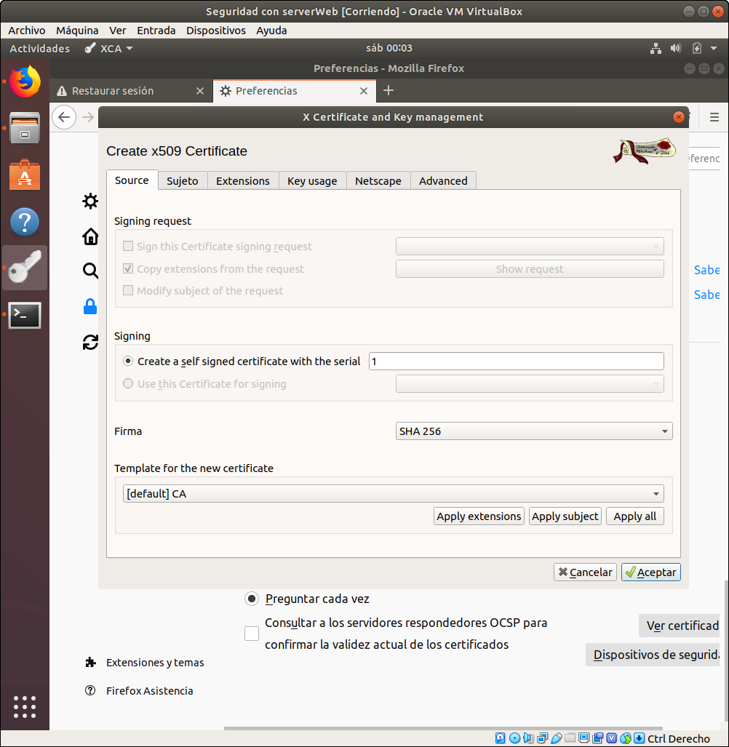

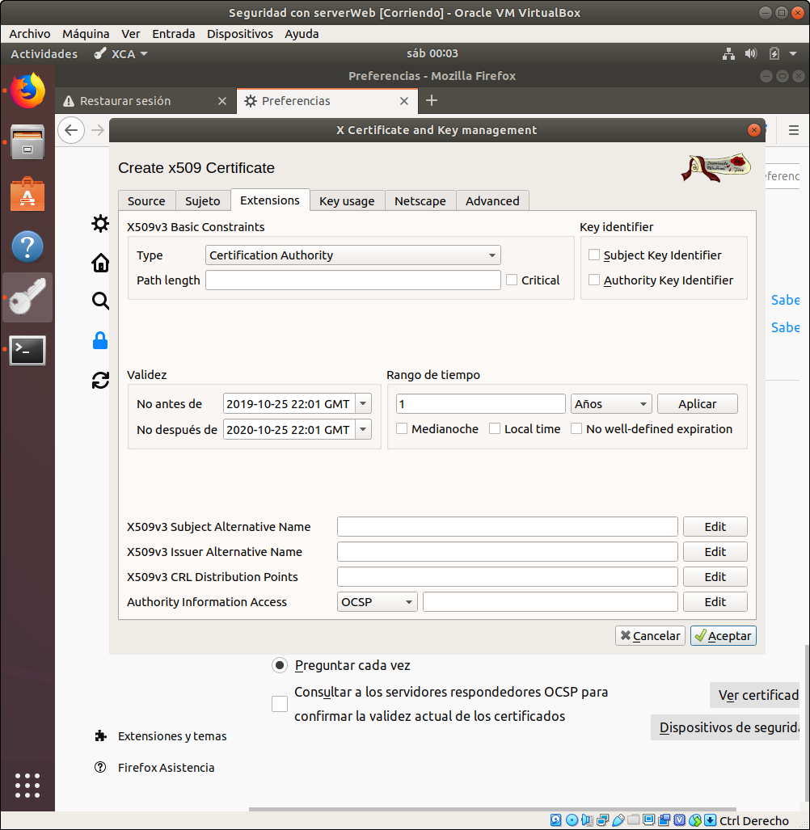

Una vez todo verificado, vamos a rellenar la pestaña Sujeto

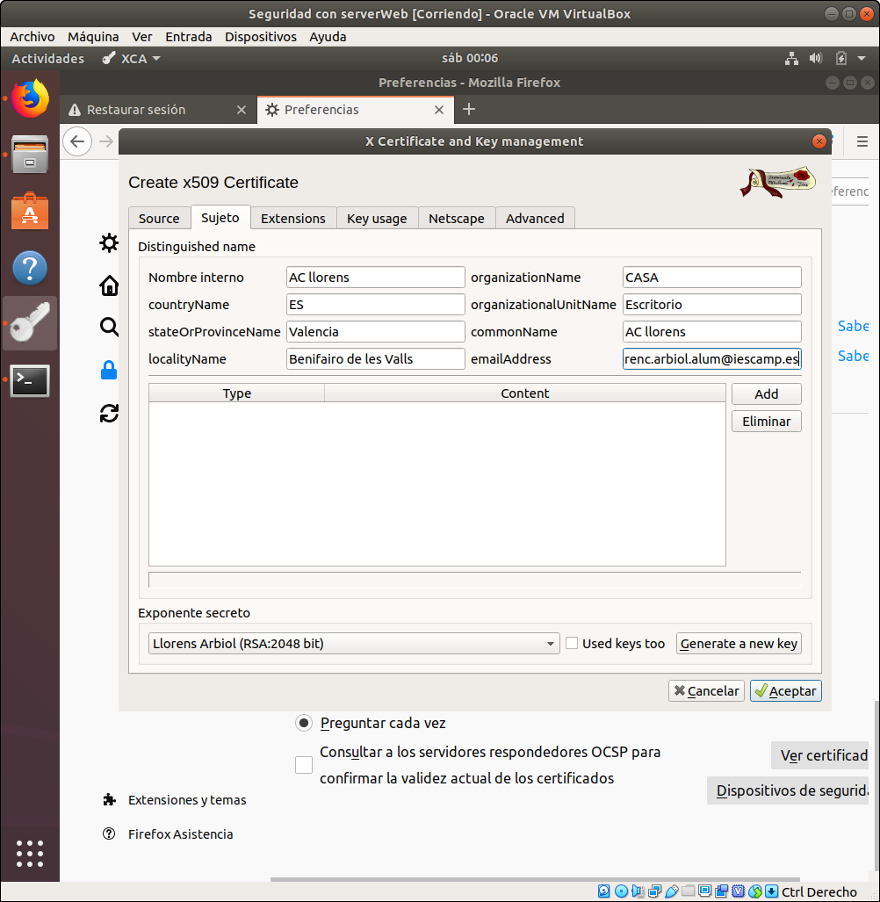

Una vez rellenado pulsamos Generate a new key y seleccionamos 2048 bits

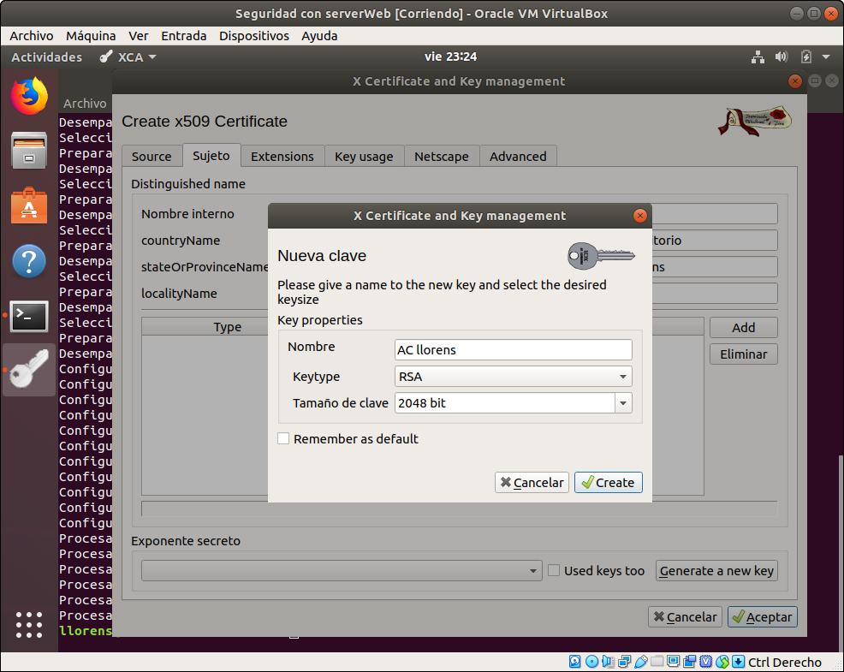

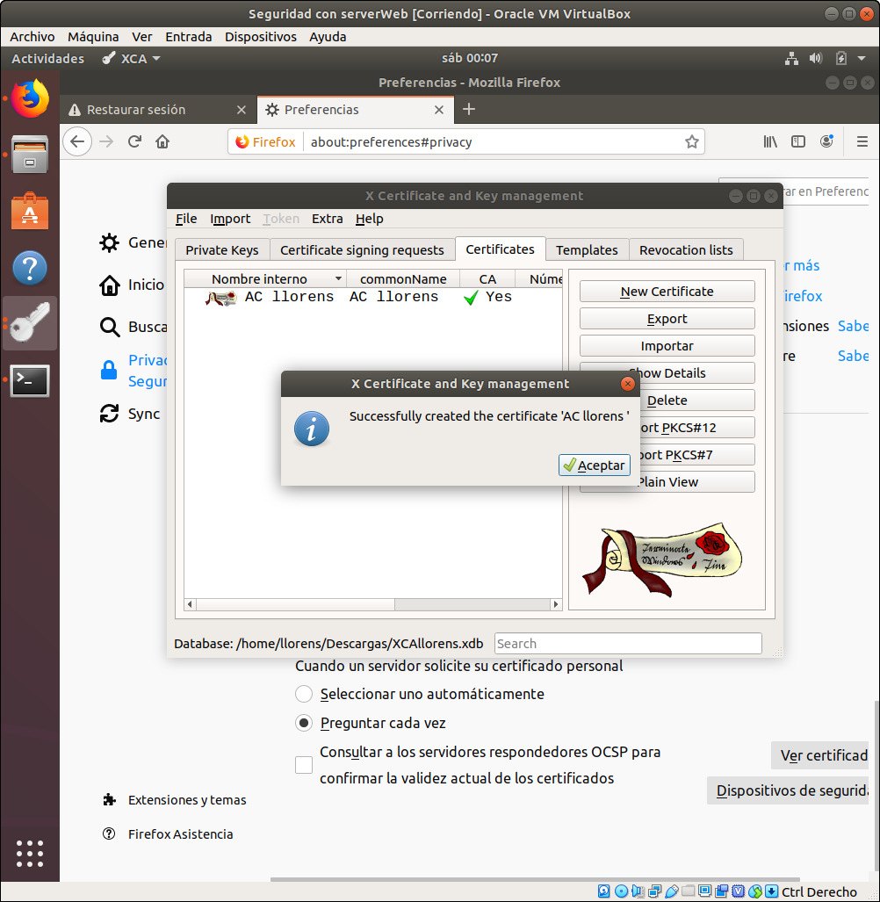
Ya tenemos la AC constituida, ahora procederemos a exportar el certificado y instalarlo en el navegador.

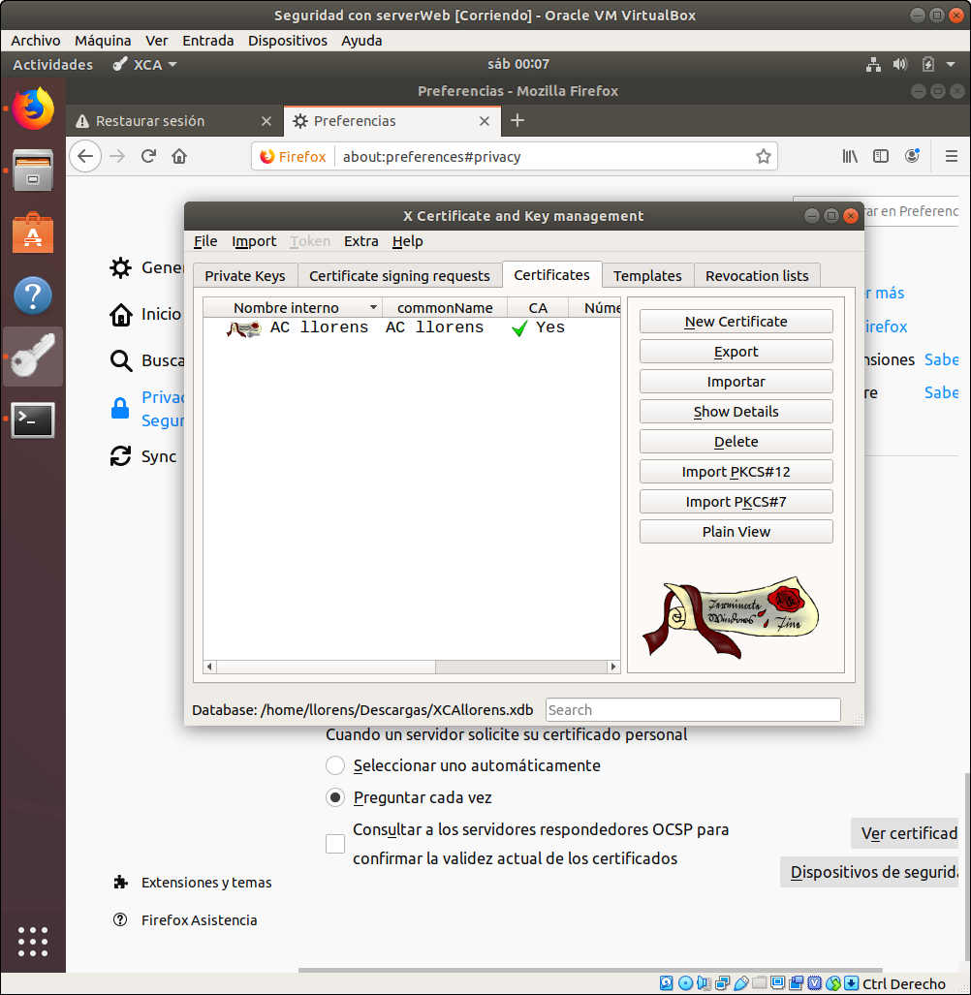

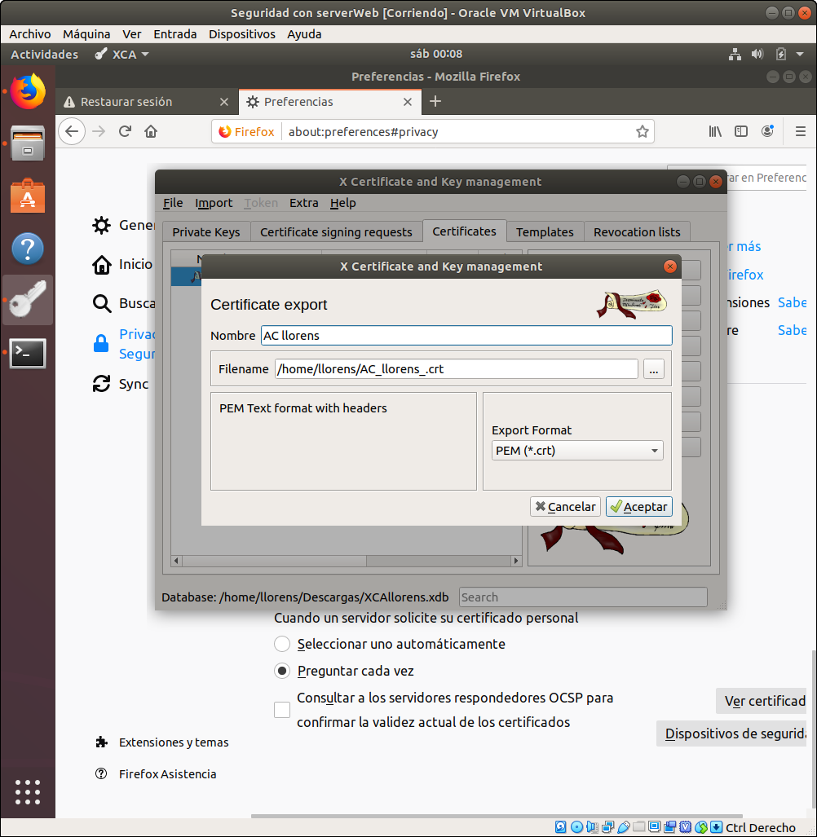

Ya esta creado ahora lo instalamos en Firefox

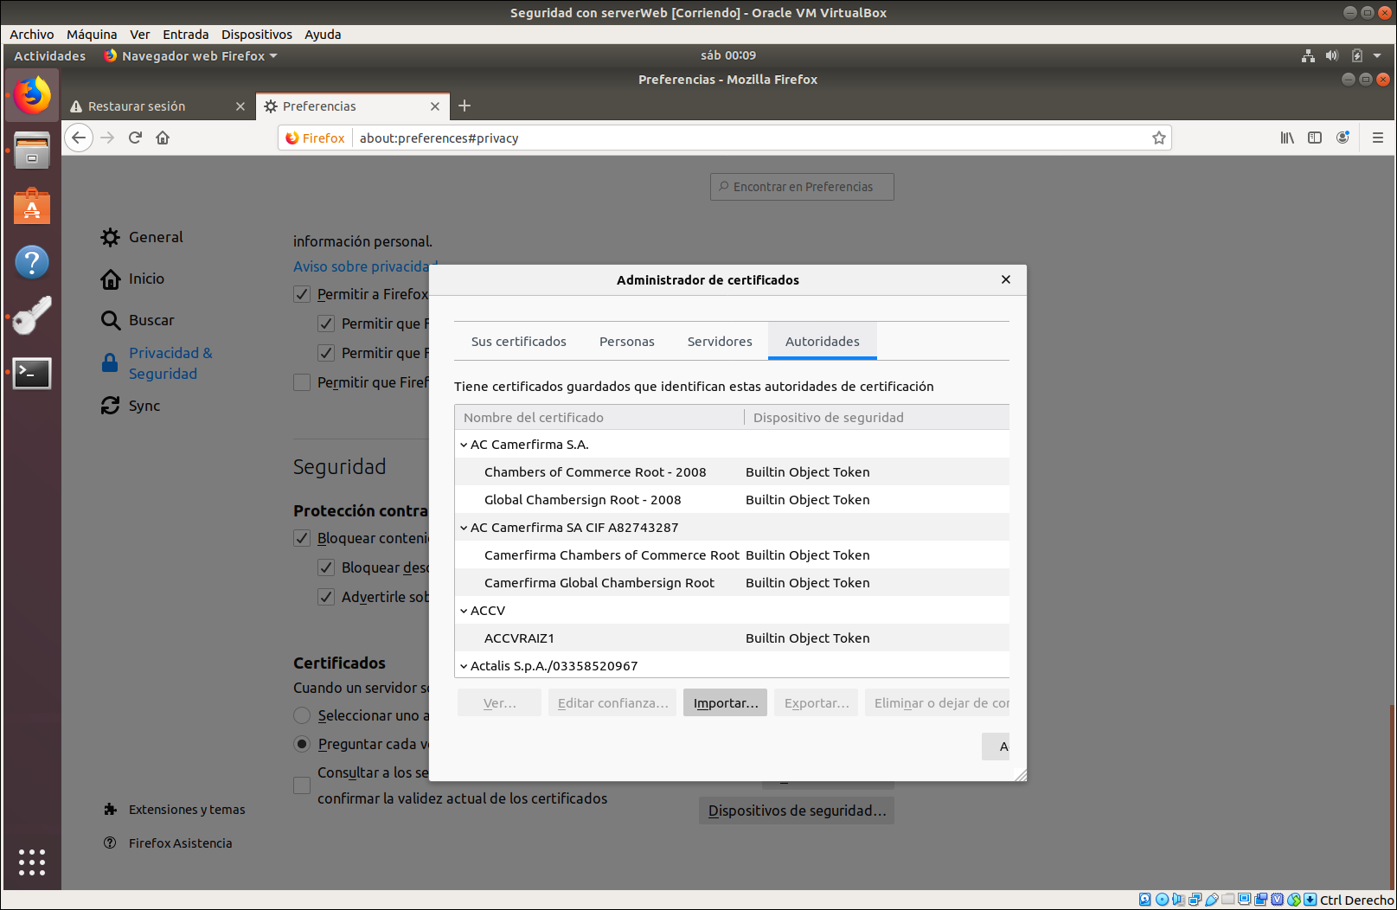

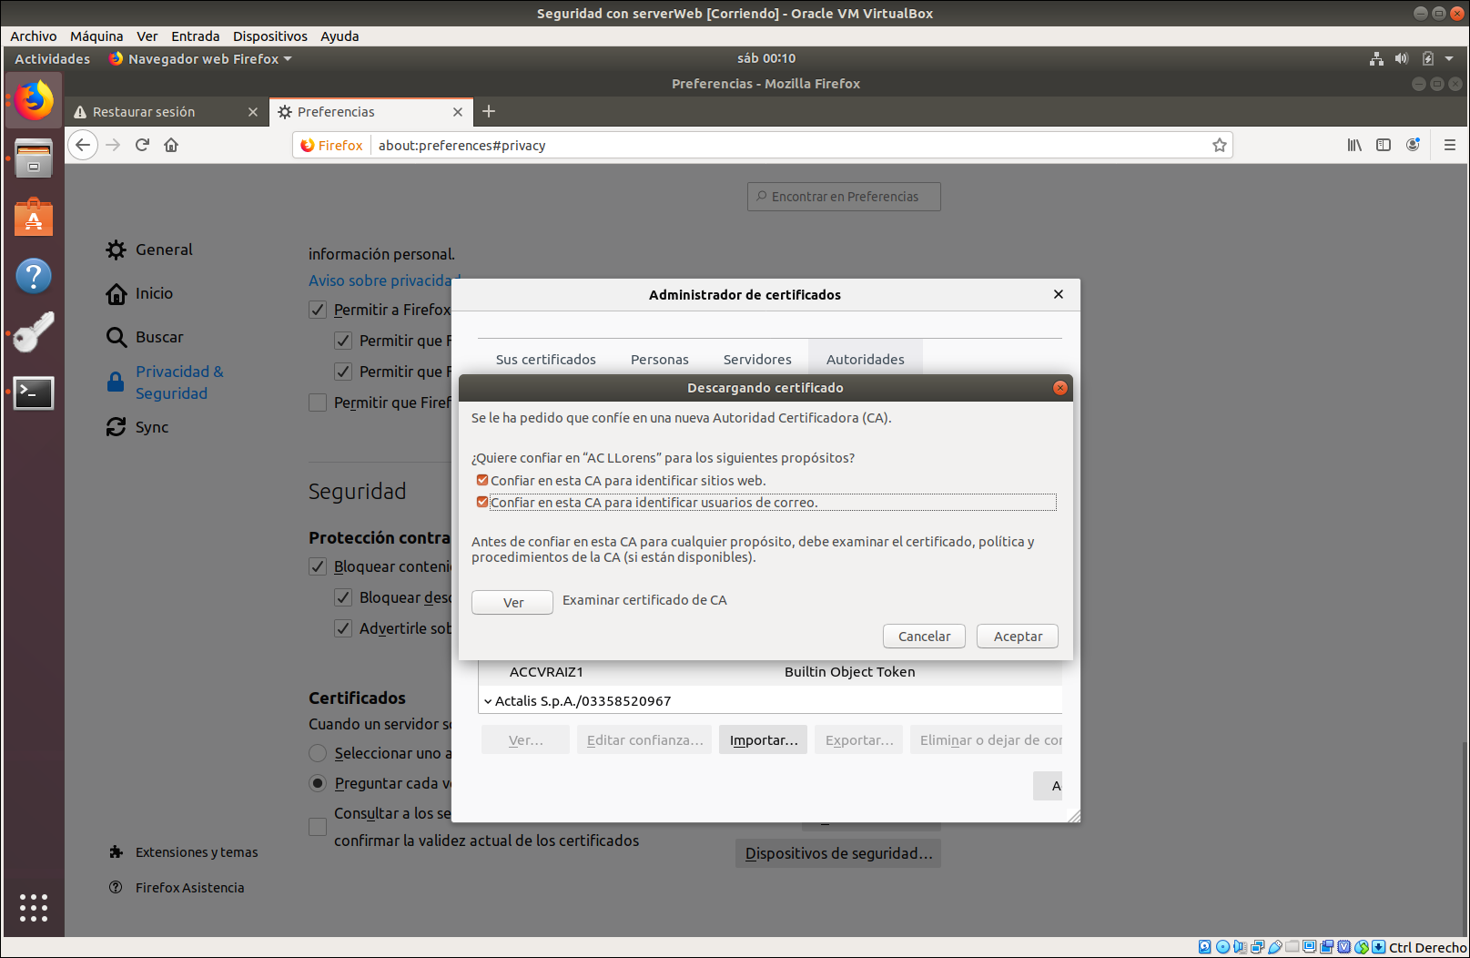

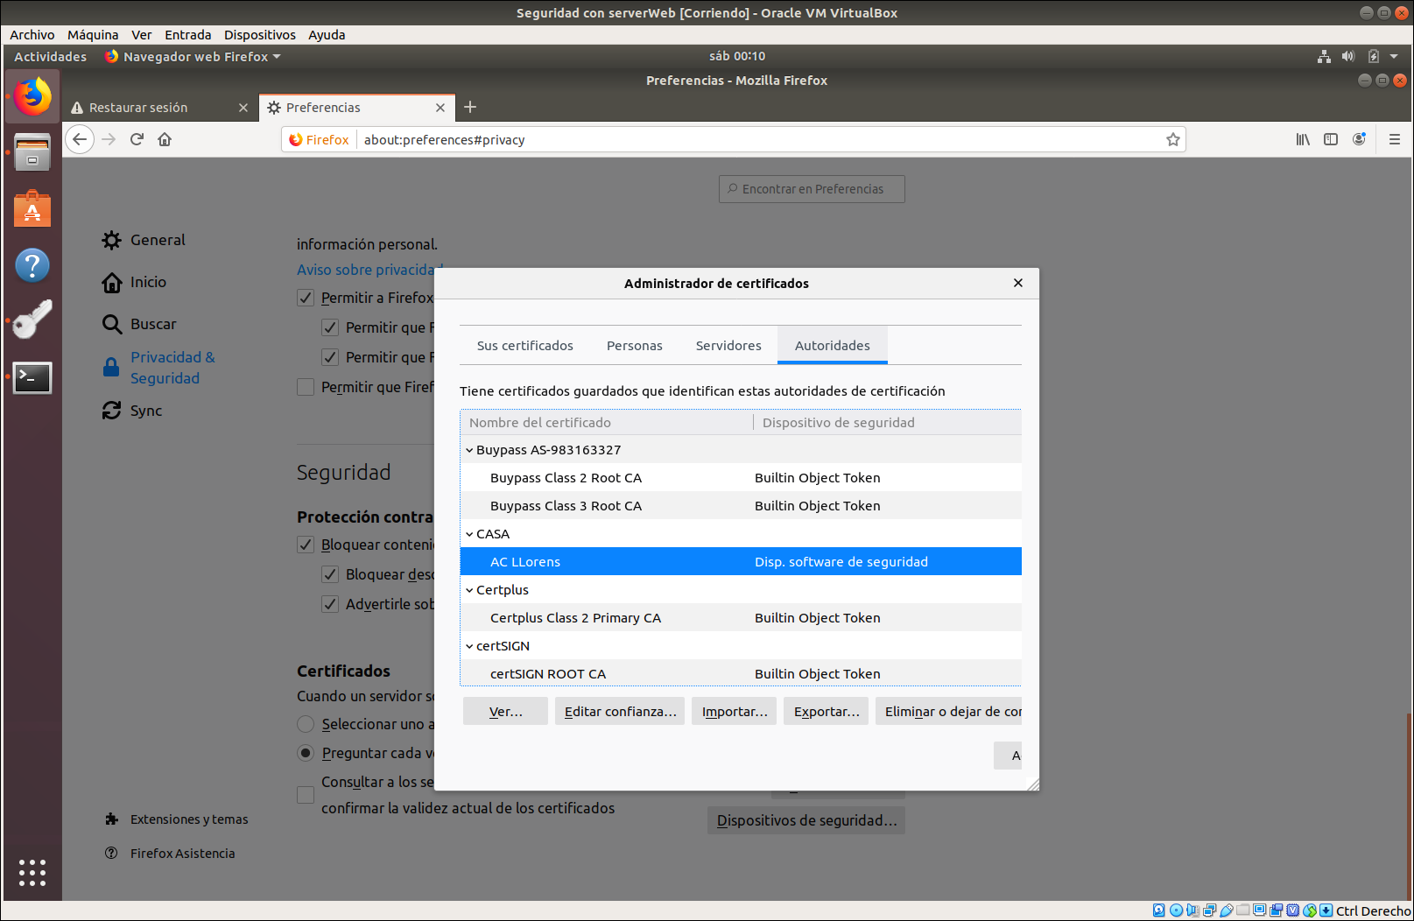

Ahora procedemos a crear un certificado digital para el servidor web de la organización con dominios www.cursoseguridad.com, www.cursoseg.com, www.cursoseguridad.es y www.cursoseg.es

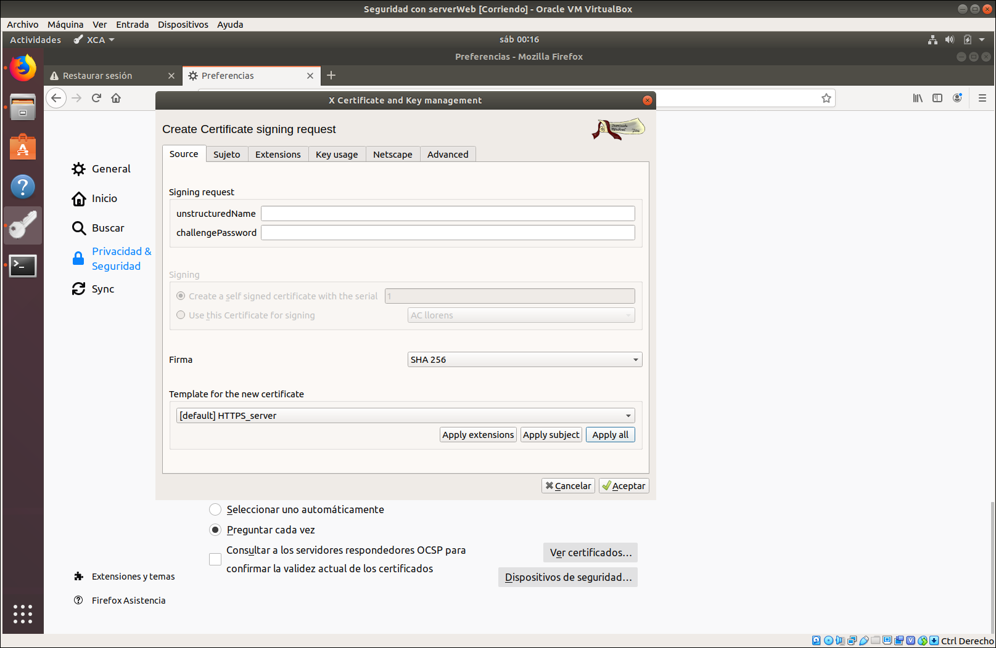

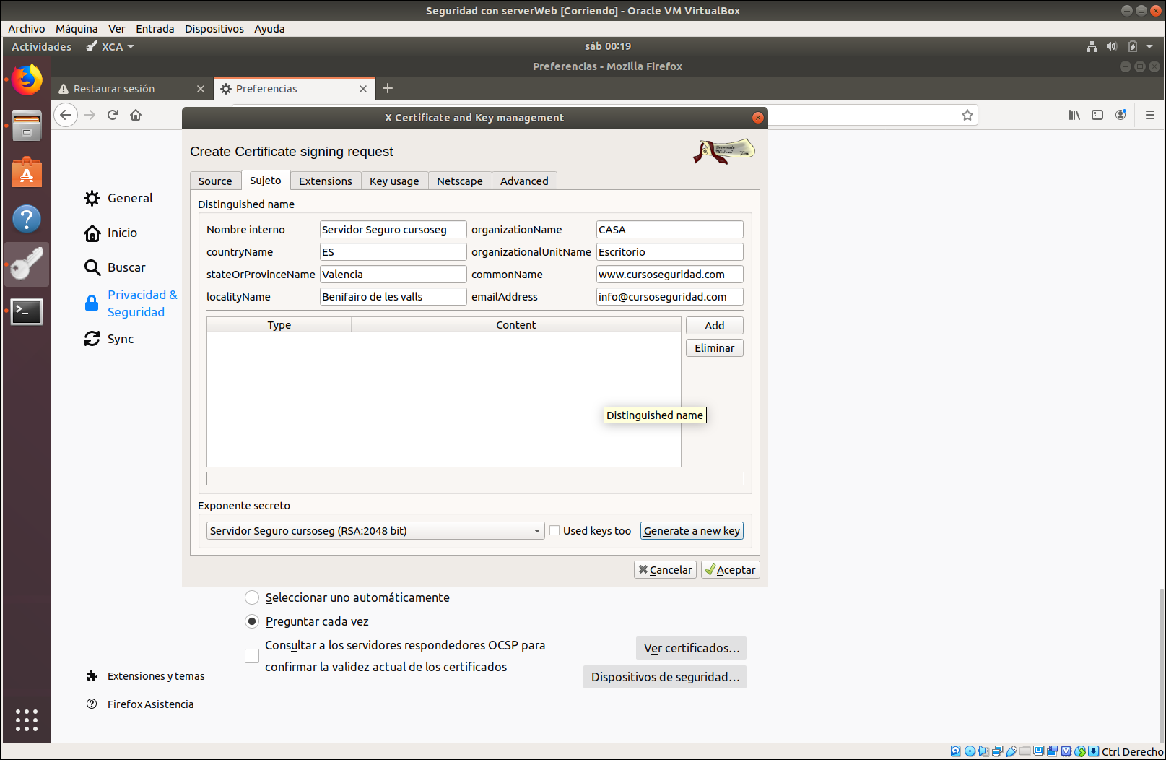

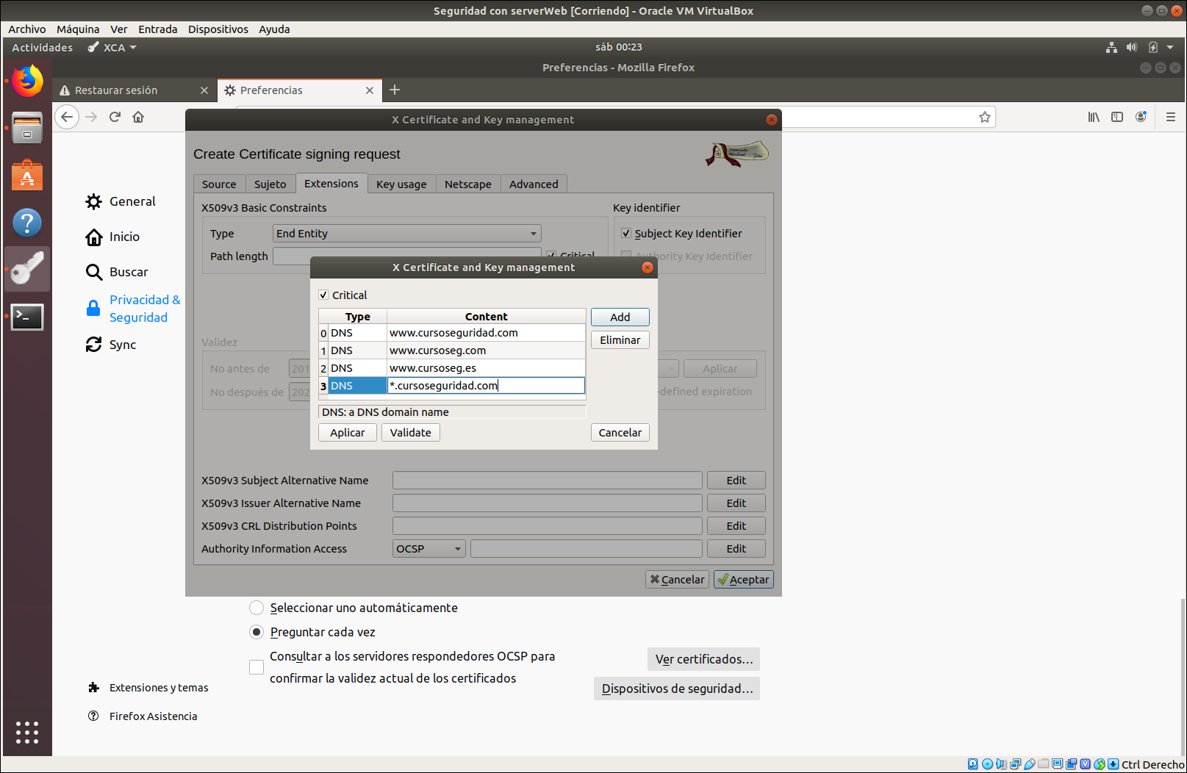

Una vez creado lo firmamos con todas los pasos de la tarea:

“Asegúrate que está marcado ​ Copy extensions from the request ​ para que se copien las extensiones
adicionales como Subject Alternate Names del CSR original al certificado que se va a crear. Para evitar
que haya extensiones duplicadas al copiarlas desde la CSR y se produzca un error, en la pestaña
Extensions ​ selecciona como tipo Not defined. Después en la pestaña ​ Key Usage , ​ desmarca las tres
opciones marcadas bajo ​ Key Usage ​ . En la pestaña ​ Netscape , ​ elimina la opción ​ SSL Server ​ y el
comentario. “

Asegúrate que está marcado ​ Copy extensions from the request ​ para que se copien las extensiones
adicionales como Subject Alternate Names del CSR original al certificado que se va a crear. Para evitar
que haya extensiones duplicadas al copiarlas desde la CSR y se produzca un error, en la pestaña
Extensions ​ selecciona como tipo Not defined. Después en la pestaña ​ Key Usage , ​ desmarca las tres
opciones marcadas bajo ​ Key Usage ​ . En la pestaña ​ Netscape , ​ elimina la opción ​ SSL Server ​ y el
comentario. Finalmente pulsa Aceptar y el certificado aparecerá “

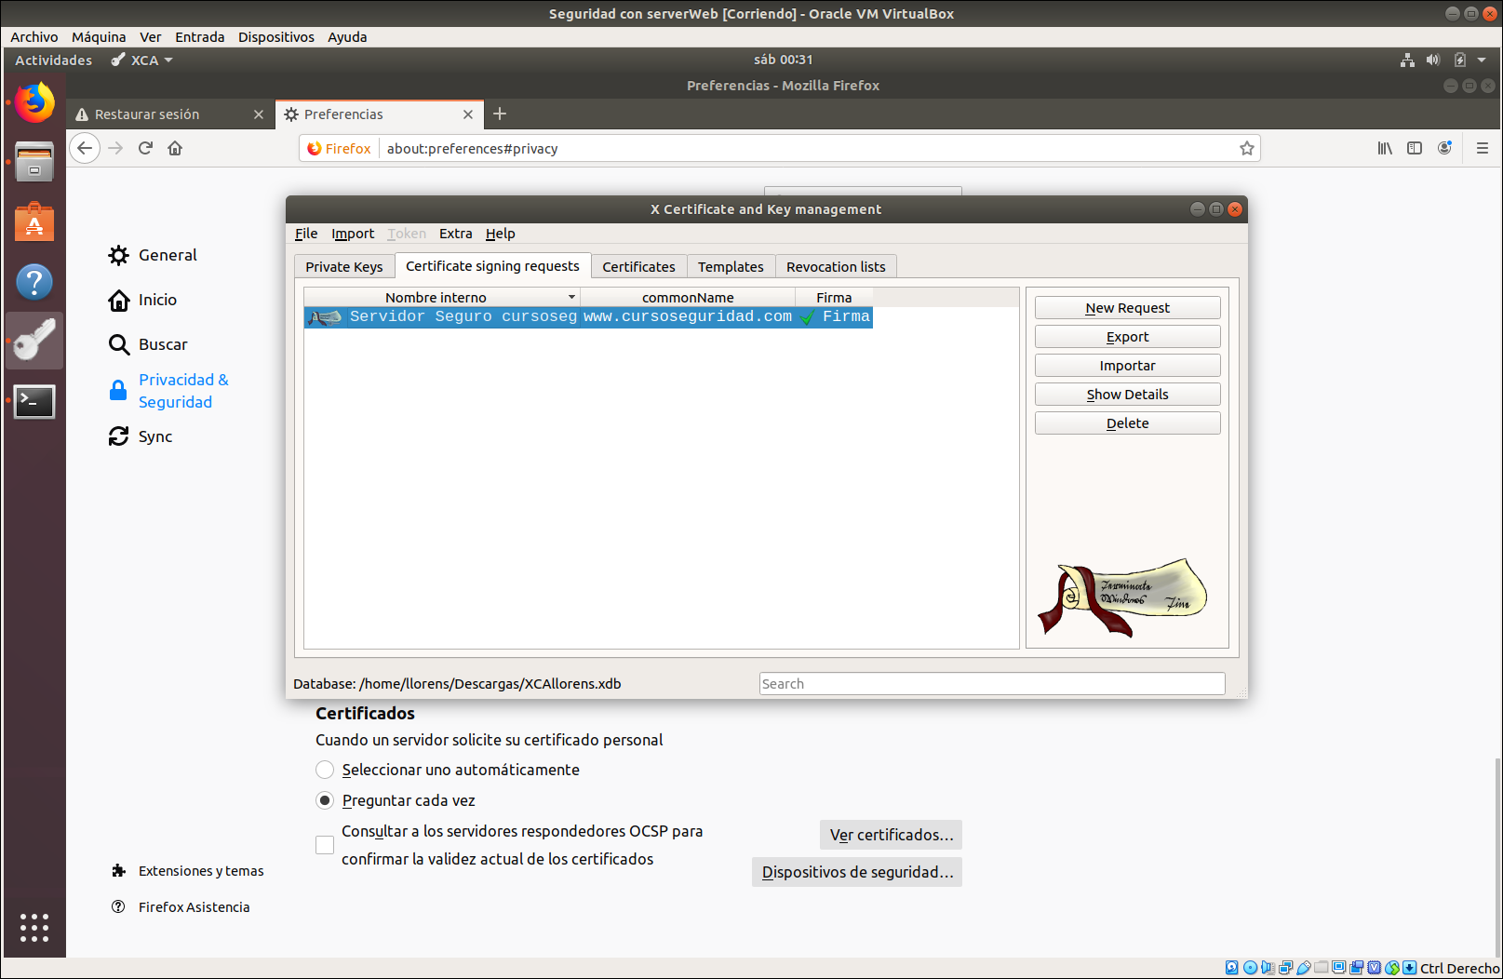

Ahora vamos a exportar la key y el certificado y los copiaremos en el directorio correspondiente
/etc/ssl/certs para certificados /etc/ssl/private para claves privadas

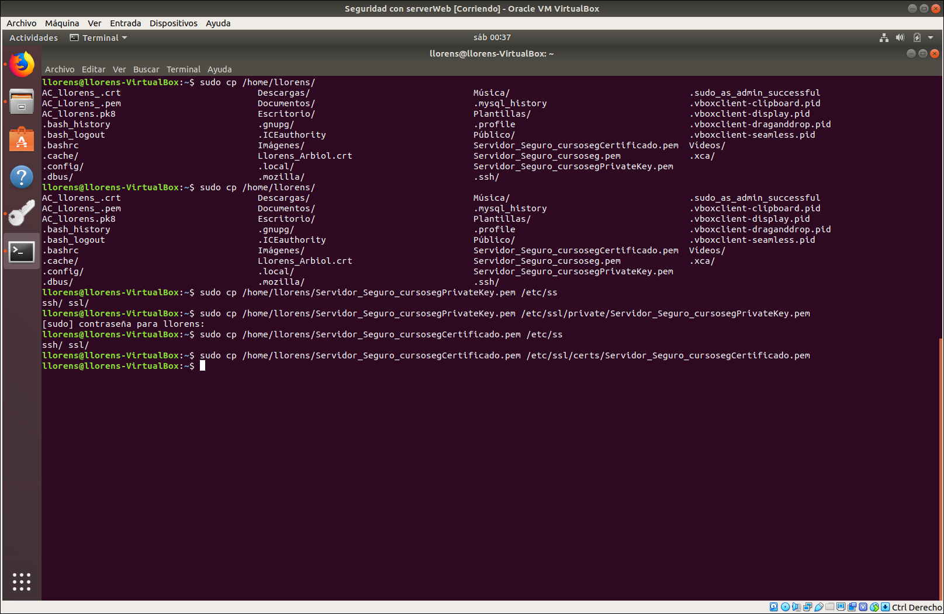

Para ahorrar capturas añado esta se ve como tiene permisos 600 y es del user root

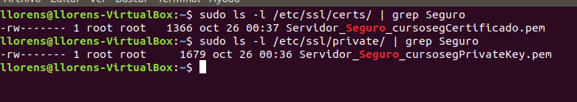

Configuramos el servidor Apache para que funcione con SSL/TTS

Sacado de aquí

https://www.ochobitshacenunbyte.com/2015/10/14/habilitar-https-servidor-web/

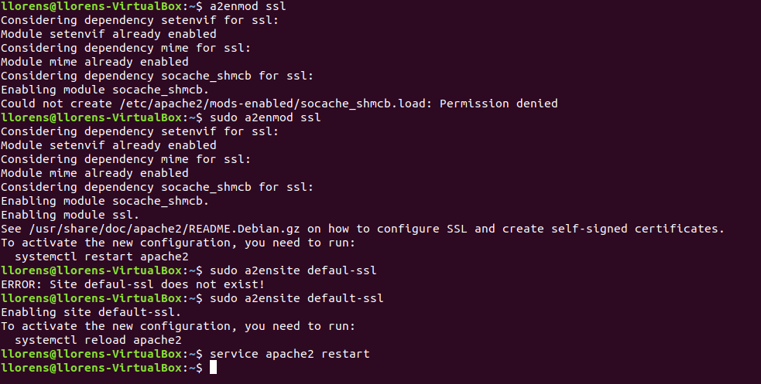

Activamos los modulos y editaremos el archivo “/etc/apache2/sites-enabled/default-ssl.conf”para añadir
NOTA IMPORTANTE
El nombre de los archivos del certificado y la key sufre un cambio de nombre por que no me arrancaba el servidor y volví a repetir la practica unos pasos anteriores.

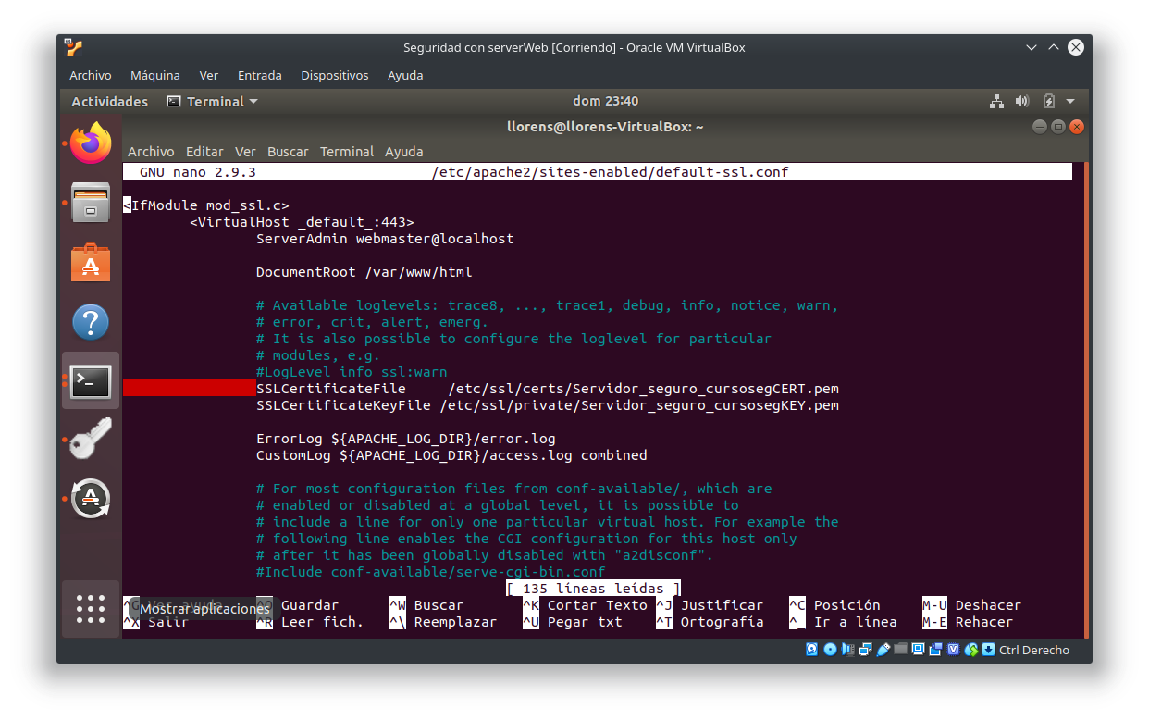

El servidor Apache me da el siguiente error

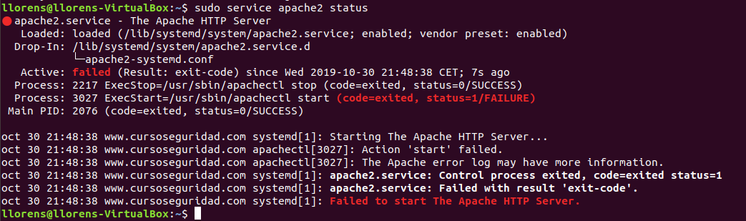

He estado tratando lo que puede ser pero no doy con la tecla, así que no puedo avanzar con la practica. Y no he podido realizar la ultima comprobación

